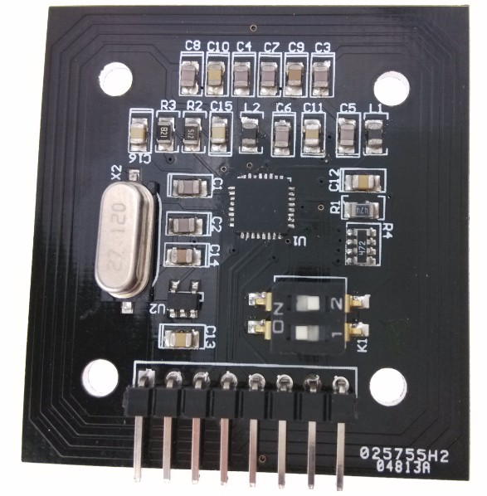
拨码开关设置 通讯模式
通讯模式设置 | 拨码开关 1 | 拨码开关 2
ISP通讯 | NO | OFF
串口通讯 | OFF | NO
I2C通讯 | NO | 特殊 ：选择I2C地址

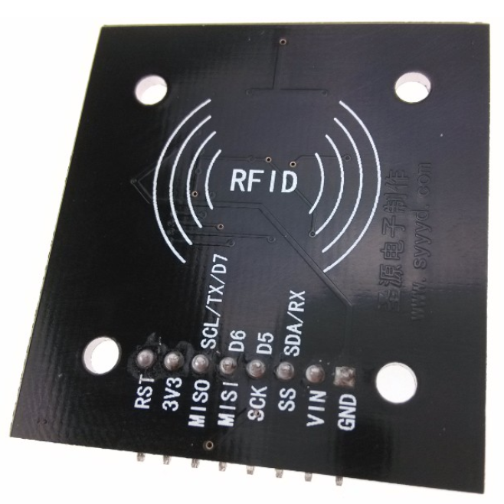
连接到 ARDUINO 开发板接线方式 ： 采用 ISP通讯模式

RFID 模块 | ARDUINO开发板
GND | GND
VIN | 5V
SS | 10
SCK | 13
MISI | 11
MISO | 12
3V3 | 不用接
RST | 5

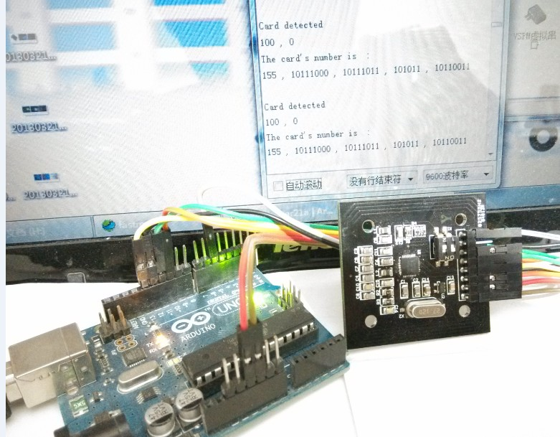
RFID 模块 连接ARDUINO 串口显示读卡

